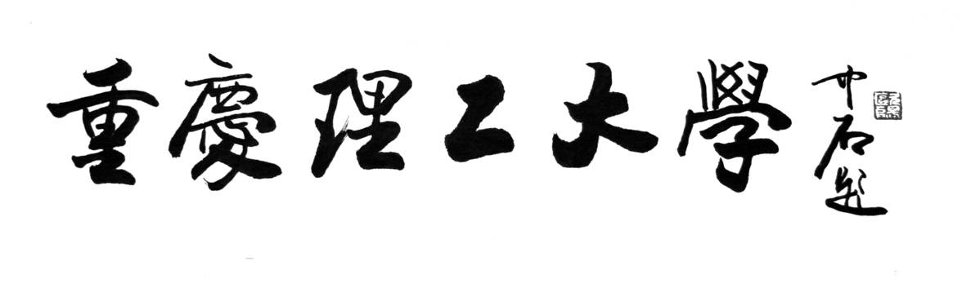

JavaEE架构与程序设计

课程作业

题目 Spring框架的实现

二级学院 计算机科学与工程学院

专 业 软件工程

班 级 116030804

学生姓名 李鑫瑜 学号 11603080406

时 间 2018.12.20

1. **需求描述**

实现一个Spring框架，要求：

1. 可配置Bean及其属性

2. 可配置Bean的引用

3. 支持设置构造函数的参数

4. 支持初始化函数的调用

5. 实现属性编辑器

1. **系统设计**
2. **系统结构**

本框架采用的是一个中心与多个驱动相结合的方式，ApplicationContext类是此框架的核心类，由它来完成调度所有依赖注入所需要的所有指令：注册——初始化——依赖注入——执行默认方法这四个步骤。

1. **功能说明**

本框架主要的功能就是解耦，能够让以前类中用到的依赖关系

能通过框架来注入，大大提高了代码的健壮性。

其次，实现了spring框架的注入附带初值，可以调用初始化函

数，还可以自定义自己的属性编辑器（方便转换类型）。

1. **数据及配置文件说明**

配置本框架的必备属性是bean和property，分别为各实体类与

需要注入的属性。其中bean需要ID与class这两个值，一个代表在框架中这个bean的ID，一个对应的实体类的包名+地址。可选参数为init-method，表示再初始化这个类之后需要调用哪个方法。

property的必要属性为name，表示这个property在对应的实体类中的参数名是什么，可选属性是ref或value。一个代表用bean来注入，一个代表用自己的参数来注入。其中当选了value之后，如果要注入的参数类型不是String，则必要实现propertyEditorSupport这个类，然后再添加它的包名地址到propertyEditor属性中。

1. **运行流程**

本框架只需要创建一个ApplicationContext的实例就可以运行

了，可以通过传入bean的ID来获取实例，或者获取所有的实例。

1. **系统实现**
2. **结构设计**

ApplicationContext类实现了ApplicationContextInterface和

BeanRegisterInterface这两个接口，一个是规定了ApplicationContext需要哪些方法让用户来调取，另一个规定了其他类可以用到哪些方法来注入相应的数据。第二个接口看似没什么作用，但却起到了中心化Bean与实例的作用，让这两个重要的变量让ApplicationContext来统一管理。

1. **类设计**

本框架一共有：ApplicationContext一个主类，来完成整个框架的中心操作；Bean和Property两个实体类来存储配置信息；BeanCreator、BeanParser、Implant三个驱动类来执行框架的初始化运作；PropertyEditorSupport一个扩展类来实现自定义属性编辑器。详细请参考图1的类图

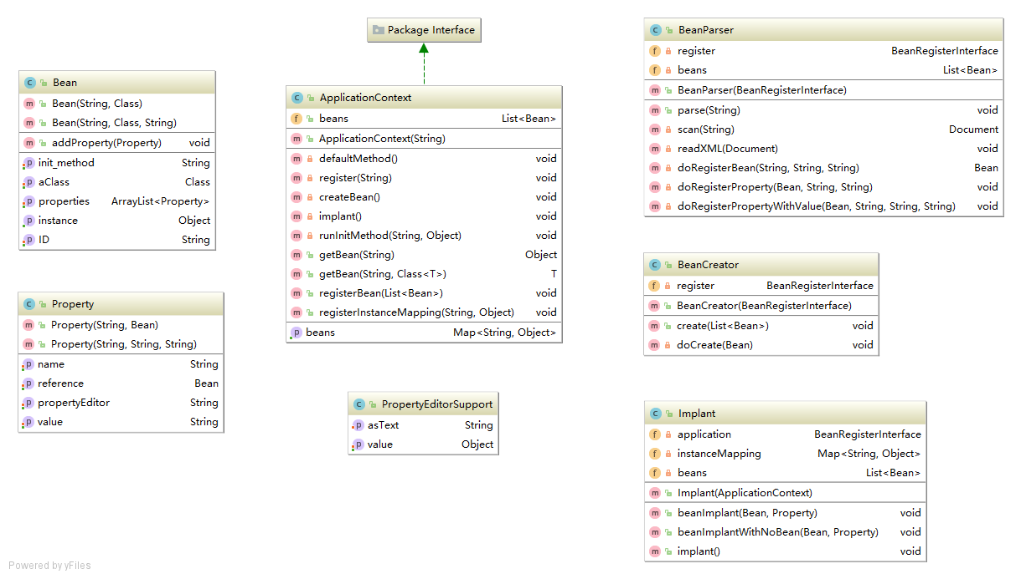

图1 Spring框架-类图

1. **系统的不足与展望**

因为时间关系，本系统只完成了初始功能，本来还想加入注解功能但时间不够了。在这次大作业提交后，我一定会再努力学习，让这个框架的功能更完善。

1. **开发心得**

学历代表过去、能力代表现在、学习力代表未来。”其实这是一个来自国外教育领域的一个研究结果。相信工作过几年、十几年的朋友对这个道理有些体会吧。但我相信这一点也很重要：“重要的道理明白太晚将抱憾终生！一定要确定自己的发展方向，并为此目的制定可行的计划。不要说什么，“我刚毕业，还不知道将来可能做什么？”，“跟着感觉走，先做做看”。因为，这样的观点会通过你的潜意识去暗示你的行为无所事事、碌碌无为。一直做技术，将来成为专家级人物？向管理方向走，成为职业经理人？先熟悉行业和领域，将来自立门户？还是先在行业里面混混，过几年转行做点别的？这很重要，它将决定你近几年、十年内“做什么事情才是在做正确的事情！”。

书籍是人类进步的阶梯，对软件开发人员尤其如此。书籍是学习知识的最有效途径，不要过多地指望在工作中能遇到“世外高人”，并不厌其烦地教你。对于花钱买书，我个人经验是：千万别买国内那帮人出的书！我买的那些家伙出的书，!00%全部后悔了，无一本例外。更气愤的是，这些书在二手市场的地摊上都很难卖掉。“拥有书籍并不表示拥有知识；拥有知识并不表示拥有技能；拥有技能并不表示拥有文化；拥有文化并不表示拥有智慧。”只有将书本变成的自己智慧，才算是真正拥有了它。